NEJM勉強会2006 第3回 2/15/06実施 Aプリント 担当: 三谷康二 (komitani-tky@umin.ac.jp)
Case 36-2005 : A 61-Year-Old Woman with Seizure, Disturbed Gait, and Altered Mental Status
(Volume 353:2271-80)
【患者】61歳女性
【主訴】痙攣発作・意識不穏
【現病歴】
入院日の午前４時、患者がベッド上で間代性の痙攣発作を起こしているのを夫が発見した。四肢の動きはリズミカルで、２～５分程続いた。発作終了後の患者は意識が朦朧としているようであり、頭部は前屈し、発語は不明瞭で、言葉による指示に応えられなかった。すぐに救急車が呼ばれて病院に到着し、神経科に入院となった。
【既往歴】軽度の高血圧(無治療)
【生活歴】35才まで喫煙。飲酒はほとんどなし。４回経産。
【家族歴】脳卒中や神経疾患の家族歴はない。
【入院時現症】
＜バイタルサイン＞ 血圧 180/76mmHg。他には異常なし。身長 150cm、体重 73kg。
＜一般身体所見＞ 特に異常なし。
＜神経学的所見＞ 意識清明で落ち着いている。指示に従うことはできず、日にちを答えられない。会話では不明瞭な発音が目立ち、同じ内容を繰り返す。見せた物の名前を書くことはできるが、言うことはできない。復唱はできない。書かれた指示を読むときも不明瞭な発音があり、それに従うことはできない。四肢の筋力は正常。右眼に急に物体を近づけても、驚いたり眼を閉じたりする反応が見られない。外眼筋の動きは正常。知覚検査は失語のために施行できず。足底反射では左は底屈し、右ははっきりしない。歩行はやや開脚性だが安定している。
＜検査所見＞ 血清の電解質に異常は見られない。尿検査にも異常はない。脳脊髄液検査では蛋白・糖の濃度と細胞数は正常。その他の結果はTable 1に示す。
【経過】
入院後フェニトインの静注を行った。入院中、尿路感染が見つかり、レボフロキサシン(ニューキノロン系)を投与した。頭部CTでは左側頭葉に低吸収域が認められ、頭部MRIではT2強調画像・拡散強調画像において同じ部位に高信号領域を認めた(Fig.1)。脳波検査では左半球に周期性のてんかん様波形を認めた。これらの結果を受けて左側頭葉の病変部位の生検が行われ、虚血性変化に矛盾しない像が得られた。
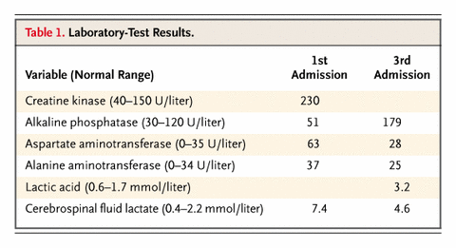
患者の失語はやや改善傾向にあっ
たため入院16日で退院し、リハビ
リ施設へ移った。２ヶ月のリハビリ
によりADLはかなり正常近くまで
回復したが、失語だけは回復せず
軽度の意識低下傾向も続くため脳
生検を再び行うこととなり、さら
に２ヶ月後、再入院となった。今
回の生検の結果は前回とほぼ同じであった。
退院後６ヶ月が経過したが失語と意識低下は改善せず、家族の認識ができなくなり、読み書きの速度の低下も見られるようになった。痙攣発作はなかった。その後急速な失語と意識レベルの悪化が見られたため緊急入院(３回目)となったが、神経学的所見は第１回入院時と比べて大きな変化はなかった。しかし今回行ったMRIでは、T2強調画像・拡散強調画像で高信号を示す病変が右の側頭葉・後頭葉にまたがる部位に新たに見つかった(Fig.2)。脳波検査では右側頭葉・頭頂葉に周期性のてんかん様波形が観察された。これを受けてフェニトイン・クロナゼパムが投与された。髄液中の蛋白・糖・細胞に異常はなかった。その他の検査結果はTable 1に示す。今回入院中にも尿路感染が再び見つかり治療した。左三角筋の生検では軽度の筋萎縮が見られ、一部にはNADH-tetrazolium reductase(NADH-TR)染色で染まらない筋線維があった。ミトコンドリア遺伝子変異の検査では主要な７つの変異については陰性であった。患者の発語能力は入院５日で入院前のレベルまで回復したため退院となった。
退院６週間後、左優位の難聴に気付いた。さらに２週間後には左手に振戦が生じるようになったため４回目の入院となった。MRIでは右側頭葉に新たな病変が見つかった。振戦は３日でなくなったため退院した。
それから５ヶ月が経過したが、発語はさらに不明瞭となり、食事も困難となって嘔吐もしばしば見られ、体重が23kg減少した。歩行は不安定で小股になり支えが必要となったため、５回目の入院となった。バイタルサインは問題なく意識も清明であったが、質問には答えられず言葉による指示にも従えなかった。また入院中に幻覚・幻視・被害妄想といった症状も見られるようになったが、幻覚・幻視はクエチアピン(抗精神病薬)投与で改善した。難聴に対しては聴性誘発反応検査を行ったが、脳幹の異常は否定的でより末梢側の異常が疑われた。入院15日目には胃管が挿入され、ある診断的検査が行われた。
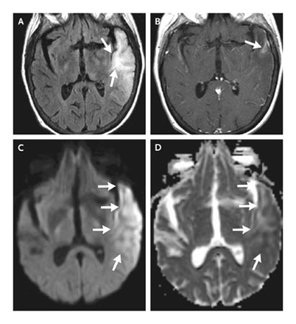
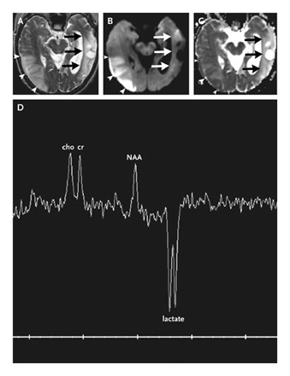

Figure 2
A：T2強調 B：拡散強調
Figure 1
A：T2強調
B：T1強調造影
C：拡散強調

